Fiche durabilité-métier
La fiche durabilité-métier à proprement parler se trouve en page 2 de ce document.

Objectif principal de la fiche-durabilité-métier
Cette fiche a pour objectif principal « d’aider les formateur·trice·s de la formation professionnelle à définir des pistes d’actions concrètes, afin que leurs élèves prennent conscience des enjeux socio-écologiques en lien avec leur métier et domaine professionnel et qui leur permettent de réfléchir à des moyens de diminuer les impacts négatifs, de transformer certaines pratiques et/ou d'augmenter les bénéfices identifiés ».

Comment remplir la fiche ?
Les différentes étapes sont décrites dans le tableau ci-dessous et commence par un inventaire des prescriptions existantes dans le métier concerné, qui touchent à la durabilité. Ensuite, en fonction de l’expérience du formateur·trice, de ses pair·e·s, des recherches et travaux en cours dans le domaine professionnel, il faut identifier les enjeux, impacts et risques pour les thèmes proposés (tous ne sont pas à remplir en fonction du contexte). La tâche suivante consiste à identifier des moyens, actions ou mesures à mettre en œuvre pour diminuer les impacts et, finalement, proposer des actions et activités concrètes que l’on peut réaliser avec des élèves afin d’y arriver.
Il est possible également d’identifier des impacts positifs et de proposer des actions qui les renforcent.
Cette analyse pourrait aussi faire apparaitre de potentielles transformations à introduire dans les pratiques/métiers.
Le tableau suivant détaille, dans l’ordre, les éléments à remplir dans la fiche.
- Inventorier les prescriptions en lien avec la durabilité et à l’éducation à la durabilité de votre métier :
  - de l’ordre "technique" et faisant référence par exemple :
    - au développement durable
    - à l'écologie
    - à la protection de l'environnement
    - à l’efficacité énergétique
    - à la protection de la santé
    - à la sécurité au travail
    - etc.
  - de l’ordre des compétences transversales comme :
    - l'approche systémique
    - la collaboration, le travail en équipe
    - la pensée complexe
    - la pensée critique
    - la pensée prospective
    - la pensée transformative
    - etc.
émanant :
  - des ordonnances fédérales
  - des plans d'études des ORTRA et associations professionnelles
  - des réglementations nationales et internationales en vigueur dans le domaine professionnel
  - d'autres réglementations
- Identifier les enjeux, impacts et risques en lien avec la durabilité que vous percevez dans votre métier ou dans votre domaine professionnel. Mettre une coche pour les enjeux que vous sélectionnez et préciser les éléments. (Les thèmes entre parenthèses précisent le périmètre d’application, mais ne sont pas exhaustifs. Ils permettent de préciser les éléments).
- Identifier des moyens, actions ou mesures pour diminuer les impacts et risques lié à votre métier. Essayez d’évaluer l’effet de la mesure sur l’impact et votre potentiel d’action possible (1 : faible - 4 : fort).
- Identifier et décrire d’éventuels impacts positifs.
- Définir des activités pédagogiques concrètes que vous pourrez aborder avec vos élèves pour leur faire prendre conscience des enjeux socio-écologiques en lien avec leur métier et domaine professionnel et qui visent à diminuer les impacts négatifs et qui renforcent les impacts positifs. Une piste serait de réfléchir à des actions, en priorité, où vous avez un fort potentiel d’action et qui ont un effet important sur l’impact.
L'idée ici est de lister :
  - ce que vous faites déjà
  - les idées ou projets que vous voyez dans un futur proche
  - les manques qui apparaissent et qu'il faudra combler.
Cela peut prendre la forme de suggestions d'activités pédagogiques concrètes, de projets à réaliser, de cours à donner ou à créer, de collaborations avec des prestataires externes, de visites ou simplement d’idées qui sont encore à développer.
- Lister les ressources que vous utilisez et/ou que vous trouvez intéressantes. Ne proposer que des sources issues d’organismes reconnus et fiables.

Fiche durabilité-métier : Cliquez ou appuyez ici pour entrer du texte.

Prescriptions

Cliquez ou appuyez ici pour entrer du texte.

Rappel : modèle et compétences en durabilité
Limites planétaires et besoins fondamentaux (modèle du Donut, Raworth 2017) | Compétences essentielles en matière de durabilité (Unesco, 2017)
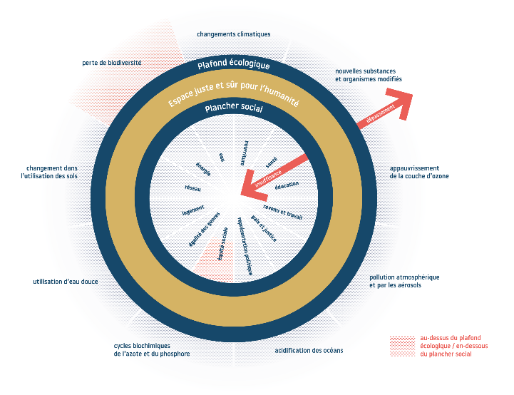 | 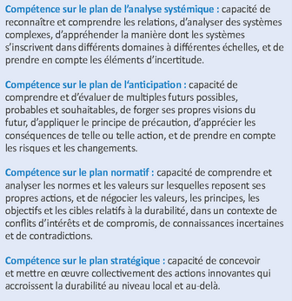 | 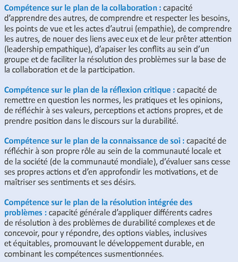
Enjeux, impacts, risques en lien avec la durabilité dans le métier concerné | Moyens, actions pour diminuer les impacts, risques dans le métier concerné |  | Effet sur l’impact (1-4) | Potentiel d’action (1-4)
☐ Consommation d’énergie et impact climatique.  (Consommation de ressources énergétiques en fonction de leur disponibilité et de leur impact environnemental. Emission de gaz à effet de serre).  Préciser : Cliquez ou appuyez ici pour entrer du texte. | - Cliquez ou appuyez ici pour entrer du texte.
☐ Atteinte à la biodiversité.  (Impacts sur le milieu naturel, la faune, la flore, diminution de la biodiversité).  Préciser : Cliquez ou appuyez ici pour entrer du texte. | - Cliquez ou appuyez ici pour entrer du texte.
☐ Utilisation de matières premières.  (Utilisation de matières premières, de biens de consommation, de produits semi-finis ou finis, hors énergie et eau).  Préciser : Cliquez ou appuyez ici pour entrer du texte. | - Cliquez ou appuyez ici pour entrer du texte.
☐ Déchets et substances dangereuses.  (Quantité de déchets recyclables ou incinérables. Dangerosité des déchets ou difficulté de retraitement, Émissions de nouvelles substances modifiées ou dangereuses).  Préciser : Cliquez ou appuyez ici pour entrer du texte. | - Cliquez ou appuyez ici pour entrer du texte.
☐ Consommation d’eau, pollution des eaux.  (Quantité d’eau nécessaire au processus en fonction de la disponibilité du milieu. Utilisation d’eau douce. Rejets d’eaux polluées ou dégradées, acidification des océans).  Préciser : Cliquez ou appuyez ici pour entrer du texte. | - Cliquez ou appuyez ici pour entrer du texte.
☐ Pollution atmosphérique.  (Pollution de l’air, particules fines, ozone, azote, rayons non ionisants ou nucléaires).  Préciser : Cliquez ou appuyez ici pour entrer du texte. | - Cliquez ou appuyez ici pour entrer du texte.
☐ Changement d’utilisation des sols, dégradation du paysage.  (Dégradation de la qualité des sols. Utilisation d’espace en fonction de la disponibilité. Atteintes au paysage).  Préciser : Cliquez ou appuyez ici pour entrer du texte. | - Cliquez ou appuyez ici pour entrer du texte.
☐ Santé et sécurité des personnes.  (Risques pour la santé et la sécurité des collaborateurs, des utilisateurs ou de toute personne concernée ou non par le processus).  Préciser : Cliquez ou appuyez ici pour entrer du texte. | - Cliquez ou appuyez ici pour entrer du texte.
☐ Condition d’emploi, respect du droit du travail, respect des droits humains.  (Conventions de l’OIT, conventions collectives, us et coutumes en matière de relations de travail. Conditions de travail, travail forcé, travail des enfants, stabilité de l’emploi et possibilité de développement, liberté syndicale, revenus).  Préciser : Cliquez ou appuyez ici pour entrer du texte. | - Cliquez ou appuyez ici pour entrer du texte.
☐ Equité sociale.  (Équité entre les générations, entre les cultures, entre les genres, équité géographique).  Préciser : Cliquez ou appuyez ici pour entrer du texte. | - Cliquez ou appuyez ici pour entrer du texte.
☐ Autre.  (Autres enjeux, impacts, risques non traités ci-dessus).  Préciser : Cliquez ou appuyez ici pour entrer du texte. | - Cliquez ou appuyez ici pour entrer du texte.

Impacts positifs identifiés dans le métier concerné
- Cliquez ou appuyez ici pour entrer du texte.

Pistes d’activités pédagogiques concrètes (possibles, réalisées, prévues, ...)
- Cliquez ou appuyez ici pour entrer du texte.

Pour aller plus loin… (listes des ressources pédagogiques, documentaires, vidéo, bibliographie, liens, etc., utilisées ou intéressantes pour traiter les sujets). Ne proposer que des sources issues d’organismes reconnus et fiables.
- Cliquez ou appuyez ici pour entrer du texte.

Cette fiche est sensée être dynamique et évolutive, se nourrissant des contributions des professionnels de la branche et des échanges entre les formateur·trice·s.
Définition de la durabilité : https://ecolevaudoisedurable.ch/vision-et-durabilite/durabilite-explications
La numérotation et les couleurs du tableau correspondent aux éléments respectifs de la fiche.
Définition de l’éducation à la durabilité : https://ecolevaudoisedurable.ch/vision-et-durabilite/education-la-durabilite
Vidéo de la HES-SO sur les limites planétaires et la théorie du Donut : https://youtu.be/xTl8W-WMbPo
https://ecolevaudoisedurable.ch/vision-et-durabilite/education-la-durabilite
Liste établie en collaboration avec Ecolive

